附件3
2025年浙江省职业院校技能大赛高职组财经商贸赛道一
“业财税融合大数据应用”赛项规程

一、赛项名称
赛 道：财经商贸赛道一
赛项组别：业财税融合大数据应用
赛项组别：高职组
竞赛形式：团体赛

二、比赛时间
2025年3月27日—29日

三、比赛地点
丽水职业技术学院 白云校区（浙江省丽水市莲都区中山街北357号） 第二教学楼

四、比赛流程

（一）比赛流程图
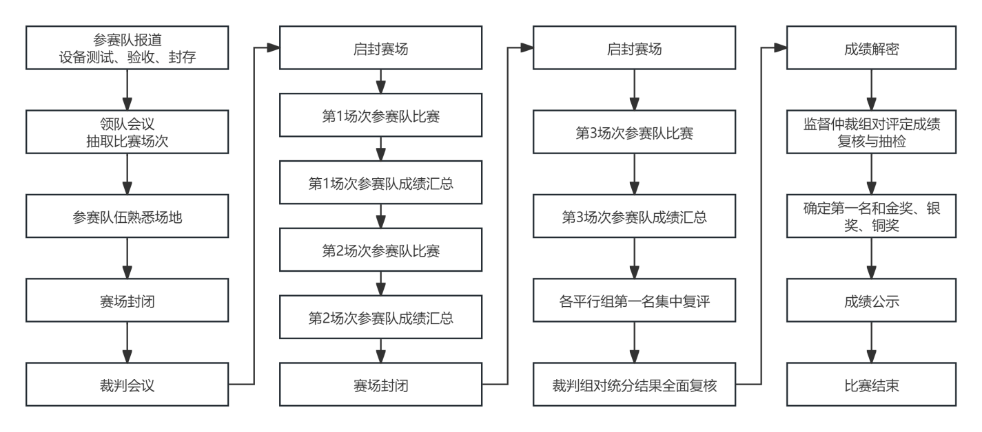

（二）比赛日程安排表（根据实际报名情况调整）
日 期 | 预计时间 | 事 项 | 参加人员 | 地 点
3月  27日 | 12:00-15:00 | 参赛队报到 | 各参赛队领队  指导教师  参赛选手 | 第二教学楼  一楼大厅
3月  27日 | 15:00-16:00 | 领队会 | 各参赛队领队  指导教师 | 第二教学楼  101
3月  27日 | 16:00-19:00 | 参赛队熟悉场地  设备测试及封存 | 各参赛队员 | 第二教学楼  竞赛场地
3月  27日 | 19:00-19:30 | 赛前检查与赛场封闭 | 裁判长  监督员 | 第二教学楼
3月  28日 | 6:30 | 启封赛场 | 裁判  监督员 | 第二教学楼  竞赛场地
3月  28日 | 7:00-7:30 | 参赛队伍检录、加密 | 检录人员  参赛选手 | 第二教学楼  一楼大厅
3月  28日 | 7:30-20:30 | 各平行组第一场次比赛 | 裁判  参赛选手 | 第二教学楼  竞赛场地
3月  28日 | 20:30-21:00 | 第一场次成绩汇总 | 裁判  监督员 | 第二教学楼  会议室
3月  28日 | 21:00-21:30 | 赛场清场、封闭 | 裁判  监督员 | 第二教学楼
3月  29日 | 6:30 | 启封赛场 | 裁判  监督员 | 第二教学楼  竞赛场地
3月  29日 | 7:00-7:30 | 参赛队伍检录、加密 | 检录人员  参赛选手 | 第二教学楼  一楼大厅
3月  29日 | 7:30-20:00 | 各平行组第二场次比赛 | 裁判  参赛选手 | 第二教学楼  竞赛场地
3月  29日 | 20:00-21:00 | 各平行组第一名复评
3月  29日 | 21:00-21:30 | 成绩解密
3月  29日 | 21:30-23:30 | 成绩公示 | 裁判 | 第二教学楼  一楼大厅

五、比赛方式
每支参赛队伍比赛须完成一个完整的工作任务。

（一）项目设计
结合专业要求，围绕生产、管理、服务一线岗位实际需要和实践要求，遵循“突出能力导向、解决实际问题、体现创新因素、确保公平可比”的原则，立足技能创新，自主确定参赛项目名称、自主设计参赛项目内容、自主选择参赛设备。参赛项目如有涉密内容，参赛前须进行脱密处理。不得有抄袭盗用他人成果、提供虚假材料等违反相关法律法规的行为。竞赛内容包含技术技能操作实施和现场展示讲解。

（二）项目呈现
参赛队伍依据项目任务，按团队成员分工进行比赛。技术技能操作实施应重点呈现选手的技能熟练程度、规范程度以及应用能力。现场展示讲解应围绕赛项技能要点、技术难点解决、团队配合、创新要求等方面进行。

（三）比赛时长
比赛时长由各参赛队伍根据项目实际需要确定，总时长70分钟，其中，技术技能操作实施不少于60分钟，现场展示讲解不超过10分钟。

六、比赛场地及设备

（一）赛场描述
1.赛场位于丽水职业技术学院第二教学楼。
2.赛场为多媒体教室，配备2台一体机，6个工位竞赛所需工位。
3.2个摄像机位，全程录像、录屏。
4.每组参赛队1套4台启天M450台式机，每组备用2套启天M450台式机，每组提供1支翻页笔、1个切屏器。
5.竞赛环境手动还原，每场竞赛后对电脑进行初始化还原。
6.竞赛场地台式机配置要求为：CPU:I5-12500，4.6GHz;内存：16GB DDR4 3200MHz;硬盘：256GB SSD；预装：Win 11企业版，WPS2019，谷歌浏览器，EDGE浏览器，360浏览器，搜狗拼音输入法，搜狗五笔输入法，微软全拼输入法。
7.竞赛场地内不提供外网。
8.竞赛场地不指定技术平台，提供部署、非指定的技术平台供参赛队自主选择。部署、非指定的技术平台由技术方提供技术服务及支持。
9.参赛队可选择自带设备。自带设备的技术维护等与承办校无关，需自带设备参赛队自行进行相关设备的调试、维护与故障解决，并需按照相关要求提前签署自带设备协商后确认书。
10.竞赛场地采用双路供电，若现场突然断电，将启用备用电路，额定功率:12KVA，输出电压:230V+5%V。
11.竞赛场地内设置背景板、宣传横幅及壁挂图，营造竞赛氛围。

（二）设备情况
现场提供的设备情况见附件4。与承办学校签订了参赛队伍与承办学校就自带设备协商后确认书的（附件5），按确认书内容可自带设备。未签订的学校使用承办学校统一提供的设备。
赛场内的布置和环境将由主办方统一安排，未经允许，任何选手不得擅自更改赛场内的任何设施或布局。以下物品严禁携带：
1.任何用于改变赛场布置的装饰性物品，包括但不限于书、桌牌、横幅、海报、旗帜、装饰物等。
2.任何可能干扰赛场秩序或影响其他选手的物品。

七、比赛抽签方法
比赛采用平行组方式，通过两次加密抽签确定分组及参赛顺序。一次加密后，将《一次加密记录表》和参赛队伍身份信息证件放入密封袋单独保管；二次加密后，将《二次加密记录表》放入密封袋单独保管。

八、赛场安全
为确保大赛期间参赛选手、领队、指导教师、裁判员、工作人员等的人身安全，承办方将采取以下措施。

（一）比赛环境
1.赛前准备：承办方将在赛前对比赛现场、住宿场所和交通保障进行全面检查，确保赛场布置、器材设备符合国家相关安全规定，提前排查隐患。
2.安全防护：赛场周围将设立警戒线，限制无关人员进入。比赛现场将为选手提供必要的用品用具（如笔、纸等）。
3.应急预案：针对坠物风险、大用电量、火灾隐患等特殊情况，承办方已制定明确的制度和预案，并配备急救人员与设施。
4.人员疏导：在人员密集、车流人流交错的区域，将设置清晰的指示标志，增加引导人员，确保人员安全有序流动。
5.法律法规遵守：在安全管理过程中，承办方将严格遵守国家相关法律法规，保护个人隐私和人身自由。

（二）组队责任
各学校组织代表队时，须为参赛选手购买大赛期间的人身意外伤害保险。各学校代表队组成后，须制定相关管理制度，并对所有选手进行安全教育。各参赛队伍须加强对参与比赛人员的安全管理，实现与赛场安全管理的对接。

（三）应急处理
比赛期间应做好保电、消防预备工作，如发生意外事故，发现者应第一时间报告裁判员，同时采取措施避免事态扩大。裁判员应立即启动预案予以解决并报告执委会。赛项出现重大安全问题可以停赛，是否停赛由执委会决定。事后，执委会应向组委会报告详细情况。
处罚措施如下：
（1）因参赛队伍原因造成重大安全事故的，取消其比赛资格。
（2）参赛队伍有发生重大安全事故隐患，经赛场工作人员提示、警告无效的，可取消其继续比赛的资格。
（3）赛事工作人员违规的，按照相应的制度追究责任。情节恶劣并造成重大安全事故的，由司法机关追究相应法律责任。

九、评审原则
成绩评定充分依据大赛评分要素见表1，坚持公正客观、质量优先、标准统一、透明公开、宁缺毋滥原则，确保评审过程的公正性、客观性和有效性。突出能力导向、解决实际问题、体现创新因素、确保公平可比。为保证赛事质量和奖项含金量，如评出的获奖等次、数量未达到设置比例要求，可空缺。
表1 2025年浙江省职业院校技能大赛评分要素
一级指标 | 二级指标 | 权重
技能水平 | 1.熟练掌握本专业或工作岗位的技能。  2.技能操作规范，符合行业和岗位标准。  3.具备较高的技能操作水平及解决复杂问题的综合能力 | 60%
职业素养 | 1.展现较好的职业伦理，具有工匠精神。  2.展现学校对学生全面培养、基本素养培育和成长发展的成效。  3.展现职业教育育人成果，体现产教融合、科教融汇。  4.具备良好的职业道德、职业精神、职业素养 | 10%
应用价值 | 1.有助于解决生产一线实际问题或现实困难。  2.能够促进职业学校学生高质量就业，包括直接间接推动扩大就业规模等。  3.对推动产业转型升级、区域经济发展、乡村振兴、城市社区治理、城乡融合发展等具有积极作用。  4.符合绿色低碳节能的可持续发展理念，有利于改善人民生活、提升人民生活质量。 | 10%
团队合作 | 1.团队成员能够准确理解共同目标和任务，清楚自己的角色定位和职责。  2.团队成员在比赛中能够有效沟通、紧密协作。  3.团队成员能够相互补台，共同应对突发情况。  4.团队成员相互尊重、信任和支持，拥有良好的团队氛围。 | 10%
创新创意 | 1.体现原始创意、创新。  2.体现面向职业和岗位的创意及创新，侧重于加工工艺创新、实用技术创新、产品（技术）数字化改良、应用性优化、民生类创意等。  3.体现团队成员创新精神和创新能力。 | 10%

十、成绩公布

（一）成绩评定
成绩评定采用现场评分的方式，围绕“技能水平、职业素养、应用价值、团队合作、创新创意”五个方面，按权重对参赛队伍作整体评价。流程如下：
1.现场评分裁判每组5人。参赛队伍完成比赛后由评分裁判采用百分制现场打分。
2.比赛开始、结束的指令由统分裁判下达。比赛计时由统分裁判负责。
3.开始指令下达后，评分裁判依据评分要素，按权重对参赛队伍的表现独立评分并签字确认。结束指令下达后，比赛立即结束，评分裁判同步亮分。
4.统分裁判在记分表上记录各评分裁判的评分，求和统计得出本参赛队伍得分，由本参赛队伍代表现场签字确认。
5.各平行组内全部参赛队比赛结束后，按成绩排出参赛队伍名次，同分的队伍要素1（技能水平）得分高者名次在前；若要素1得分相同，要素2（职业素养）得分高者名次在前，以此类推；若所有要素评分都一致，裁判长组织所有评分裁判独立投票选出名次。裁判长在评分现场宣布评分结果。

（二）成绩解密
解密前的成绩统分结果由裁判长负责复核。
裁判长正式提交评分结果后，工作人员在监督仲裁长的监督下对加密结果进行逐层解密。

（二）成绩复核
监督仲裁组对解密后的各参赛队伍成绩进行复核。其中，排名前25%的队伍成绩将全部复核，其余队伍成绩进行抽检复核，抽检覆盖率不低于15%。将解密、复核后的成绩汇总成比赛成绩，经裁判长、监督仲裁组组长签字后，公示2小时。

十一、申诉与仲裁
各参赛队伍对设施配备、赛场执裁、赛场管理、成绩评定，以及工作人员的不规范行为等持有异议时，由该参赛队伍领队在选手比赛结束后2小时内，向监督仲裁组提交书面申诉材料；对公示成绩有异议的，由该参赛队伍领队在成绩公示期间，向监督仲裁组提交书面申诉材料；超过申诉时效不予受理。申诉书应对申诉事件的基本情况、发生时间、涉及人员、申诉依据等进行充分、实事求是的叙述。申诉书应由参赛队领队签字递交。

十二、奖项设置
以赛项实际参赛队伍数量为基数，设置金奖（10%）、银奖（15%）、铜奖（25%）（小数点后四舍五入）。有多个平行组的，在组内按比例取奖。

十三、人员须知

（一）领队须知
1.按时参加赛前领队会议，传达会议精神，指导参赛队伍做好参赛备赛相关工作，不得无故缺席。
2.积极做好本校参赛队伍的服务工作，协调参赛队伍与赛事组织机构及承办学校的对接工作，严格遵守赛场纪律，服从裁判，文明竞赛。
3.参赛队名称统一使用各院校名称，不得使用其他组织或团体名称。
4.按制度规定的程序处理比赛过程中出现的争议问题，不得利用比赛相关的微信群、QQ群、钉钉群等发表虚假信息和不当言论。
5.出发前须统一组织对参赛队所有人员进行体检，掌握领队自身、指导老师、参赛选手的身体状况；有既往病史、患有严重疾病者不得参加比赛。参赛队伍成员一经确认，不得变更。
6.须为参赛队伍所有人员统一购买大赛离校至返校期间的人身意外伤害保险。
7.按照大赛赛程安排，凭大赛组委会颁发的参赛证和有效身份证件参加比赛及相关活动。比赛期间内，不得私自接触裁判。

（二）指导教师须知
1.做好选手比赛期间的服务和管理工作，做好选手的安全教育。
2.比赛期间，不得赛场内进行指导，不得以任何形式向裁判透露参赛信息或沟通竞赛事宜，有关竞赛所有问题须由领队按规范要求向赛项执委会或监督仲裁组反映或协商。

（三）参赛选手须知
1.参赛选手应按有关要求如实填报个人信息，否则取消竞赛资格。
2.报到时参赛选手须携带学校盖章的参赛报名表原件（附件1）、身份证原件、学生证原件、毕业证原价、在职证明原件、社保缴纳证明及意外伤害险证明原件或复印件，领取参赛证。
3.参赛选手应提前30分钟抵达赛场，凭参赛证、身份证件检录，按要求入场，证件不全的参赛选手将不允许参赛，不得迟到早退。
4.参赛选手应认真学习领会本次竞赛相关文件，自觉遵守大赛纪律，服从指挥，听从安排，文明参赛。服从裁判统一指挥，尊重赛场工作人员，自觉维护赛场秩序。
5.严格按照规定时间进入候场区和比赛场地。比赛期间，严禁携带与参赛设备无关的电子产品、通讯工具、竞赛相关资料及书籍，以及其他明令禁止带入的物品。不得以任何方式泄露参赛学校、选手姓名等涉密信息。
6.比赛期间注意仪容仪表整洁、大方，建议上身着着白色衬衫、黑色西装外套，下身着黑色西裤或西裙、深色皮鞋。不得在服装上佩戴或印有可辨认的标识、图案、文字等。
7.参赛选手须在确认竞赛内容和现场设备等无误后开始竞赛。在竞赛过程中，如有疑问，参赛选手举手示意，裁判长应按照有关要求及时予以答疑，但选手不得对业务技能相关知识和操作询问裁判人员。如遇设备或软件等故障，参赛选手应举手示意。裁判长、技术人员等应及时予以解决。确因计算机软件或硬件故障，致使操作无法继续的，经裁判长确认，予以启用备用计算机。如遇身体不适，参赛选手应举手示意，现场医务人员按应急预案救治。
8.遵守比赛项目相关的安全操作流程，防止发生安全事故，不得人为损坏比赛所使用的仪器设备，一旦出现较严重的安全事故，经裁判长批准后将立即取消其参赛资格。
9.如参赛选手因不服从裁判而停止比赛，则以弃权处理。
10.竞赛时间终了，选手应全体起立，结束操作。经现场指挥人员发出指令后，方可离开赛场。
11.比赛期间，未经执委会批准，参赛队领队、指导教师和选手不得接受其他单位和个人进行的与竞赛内容相关的采访。参赛选手不得发布竞赛的相关信息。
12.对于认为有影响参赛队比赛成绩的有关行为，应向指导老师和领队反映，由指导老师和领队按大赛制度规定进行申诉。参赛选手不得利用比赛相关的微信群、QQ群、钉钉群等发表虚假信息和不当言论。

（四）裁判员须知
裁判在执裁过程中应严格遵守大赛制度和纪律，接受赛项执委会、裁判委员会和裁判巡视员的指导、监督和管理。裁判应强化廉洁自律意识，不得在赛前泄露裁判身份，不得收受他人财物、借大赛名义参与商业炒作、收费培训等，裁判须签署《裁判保密承诺书》。有下列情形之一的，经大赛监督仲裁组认定后，按照《纪律监督工作管理办法》处理。
1.私自用微信、QQ、钉钉、抖音等社交平台或其他方式，泄露或发布赛项不能公开或不实信息。
2.执裁过程中出现有违公平公正的行为。
3.比赛期间无故缺席、迟到早退。
4.其他违反大赛纪律和比赛规定的情形。

（五）工作人员须知
1.比赛期间，工作人员应遵守赛场相关规定。新闻媒体等进入赛场必须经执委会允许，由专人陪同并且听从现场工作人员的安排和管理，不能影响比赛进行。
2.在选手比赛时，工作人员及赛场所有人员必须保持安静，不得随意走动、喧哗、提示或出现对选手有影响的动作。
3.比赛期间，由赛项执委会负责处理突发事件，由监督仲裁组人员处理申诉事项，对裁判人员和现场评分员进行监督，工作人员不得私自处理有关选手比赛成绩的相关事件。

十四、服务指南

（一）报到须知
1.报到时间：2025年3月27日（星期四）12：00-15：00
2.报到地点：丽水职业技术学院第二教学楼大厅
3.报到联系人：徐欣欣，联系电话：17858187267
4.报到材料清单：
材料名称 | 材料要求 | 备注
参赛报名表 | 盖公章原件1份 | 附件1，纸质版1份
身份证 | 原件及复印件1份 | 复印件需将正反面复印在同一张A4纸上，验原件交复印件
学生证 | 原件及复印件1份 | 仅限在校生提供，复印在同一张A4纸上，验原件交复印件
毕业证 | 原件及复印件1份 | 参赛选手为毕业生提供，验原件交复印件
社保缴费证明 | 复印件1份 | 参赛选手为毕业生提供，显示近3个月缴费记录
企业在职证明 | 盖公章原件1份 | 参赛选手为毕业生提供，，明确入职时间和在职状态
（1）报到日当天现场提交，材料不全者不予受理，无需提前邮寄至承办院校。
（2）报到时，参赛选手可领取参赛证、竞赛指南等相关资料。

（二）食宿安排
各参赛队比赛期间住宿、餐饮费用自理。比赛期间房源比较紧张，建议入住丽职教育培训中心，先到先订，定完为止。因各住宿酒店与学院距离较近，学院不提供车务服务，由志愿者负责提醒与指引。
丽水职业技术学院白云校区附近酒店参考
酒店名称 | 参考价格 | 地址 | 联系电话
丽职教育培训中心 | 238元 | 欣苑街357号  （校内） | 0578-2029777
丽水逸泊酒店 | 289元 | 大洋北路77号  （距赛场0.9km） | 0578-2656777  13305781877
宝廷酒店 | 340元 | 花园路388号  （距离赛场2.5km） | 13735924222

十五、安全须知
1.比赛期间，如发生意外事故，发现者应在第一时间报告现场裁判或工作人员。承办校将立即启动应急预案，采取有效措施予以解决，并及时向赛项执委会及大赛执委会报告，避免或减少人员伤害及事故影响。同时，承办校将做好舆情管理，防止事态扩大。
2.如出现重大安全问题，赛项执委会有权决定暂时停赛，并在第一时间将有关情况上报大赛执委会，由大赛执委会决定是否最终停赛。
3.出现安全事故，将严肃追究相关责任人责任。赛事工作人员违规的，依规处理；情节严重造成重大事故的，依法依规追究责任。

十六、赛场导图
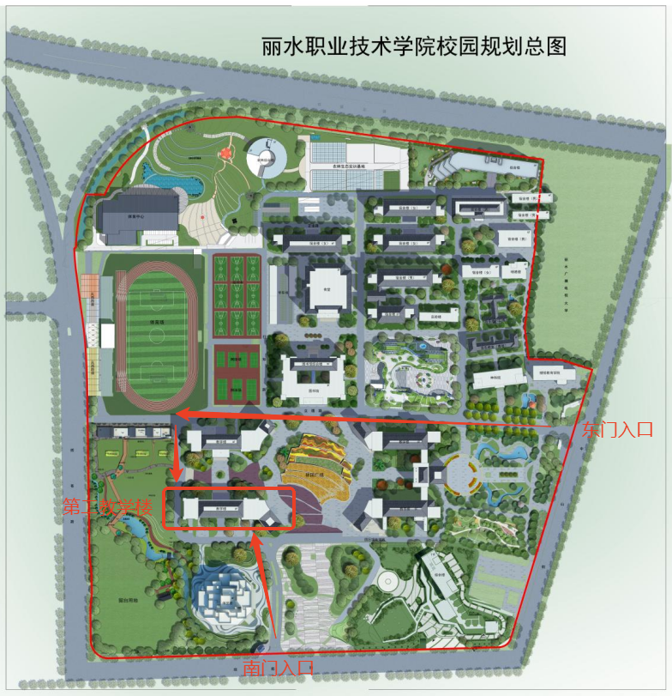

十七、联系方式
1.比赛负责人：蔡梦颖（18805882123）
2.志愿服务联系人：马广敏（18957069798）
3.住宿联系人：徐欣欣（17858187267）
4.用餐联系人：占莹颖（18705781726）
5.保卫处：0578-2151627
6.医务所：0578-2789303

